図形が画面いっぱいに広がるアニメーション

円を描く → 塗りつぶし（オレンジ） → 外枠なし
アニメーション → その他の開始 → ベーシックズーム

アニメーションの追加 → 拡大縮小

アニメーションウィンドウ → 拡大縮小をクリック → 効果のオプション
サイズ → ユーザー設定 値を1000
滑らかに終了 1.25秒

左上に持ってくる
あとは正円をコピーして、色を変えてから四隅に配置する
中央にテキストも配置

また、各円のアニメーションに時間差をつけるためにアニメーションのタイミングをずらす

図形が画面いっぱいに広がるアニメーション
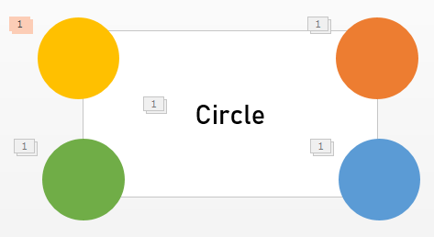
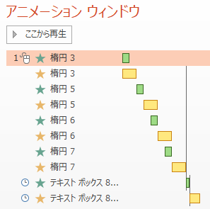
ベーシックズーム
①クリック時
継続時間 0.5秒
遅延 0秒
１秒

①
②直前の動作と同時
継続時間 １秒
遅延 0秒
②
拡大/収縮
③
④
⑤
ベーシックズーム
③直前の動作と同時
継続時間 0.5秒
遅延 1秒
⑥
⑦
⑧
４秒
拡大/収縮
④直前の動作と同時
継続時間 1秒
遅延 1.5秒
⑨
⑩

ベーシックズーム
⑤直前の動作と同時
継続時間 0.5秒
遅延 2秒
⑨直前の動作の後
継続時間 0.25秒
遅延 0秒
ベーシック
ズーム
⑥直前の動作と同時
継続時間 1秒
遅延 2.5秒
拡大/収縮
⑩直前の動作の後
継続時間 0.75秒
遅延 0秒
拡大/収縮
⑦直前の動作と同時
継続時間 0.5秒
遅延 3秒
ベーシックズーム
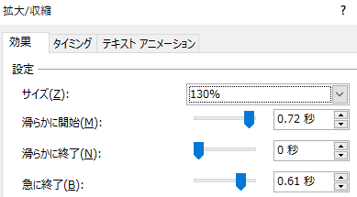

⑧直前の動作と同時
継続時間 1秒
遅延 3.5秒
拡大/収縮

